回 执
（请于2010年12月29日17：00之前将此回执反馈给秘书处）

姓 名 |  | 性 别
工作单位 |  | 职 务
联系电话 |  | 传 真
手 机
电子邮件
是否集体乘车前往： 是 □ 否 □
集体乘车时间：2010年12月29日13：00；上车地点：北京大学勺园2号楼楼前
住房要求： 合住 □ 单住 □（单住房费差额300元/天）
其他要求：

注意事项：
- 会议地址：瑞麟湾温泉度假酒店（北京市顺义区南彩镇顺平辅线39号）
酒店电话：010-89468899
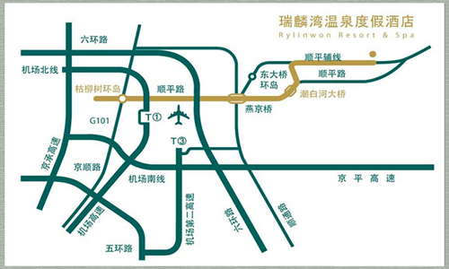

2、请自备泳衣等个人用品。

